**Брытко (Курнеш) Наталья (Brytkowa (kurnaszowa) Natalija)**

1 ноября 1808 г – венчание со Степаном Брыткой с деревни Лустичи (НИАБ 136-13-920, лист 14, №8/1808-б (ориг)).

1 июля 1817 г – крещение сына Яна (НИАБ 136-13-894, лист 96об, №43/1817-р (ориг)).

**НИАБ 136-13-920:** Лист 14. **Метрическая запись №8/1808-б (ориг).**

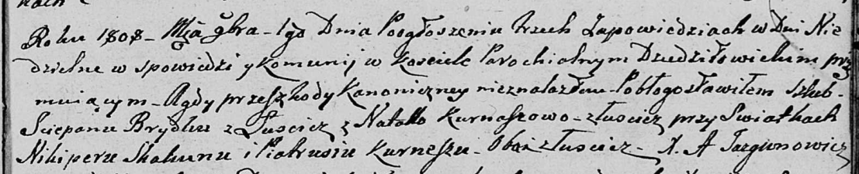

Дедиловичская Покровская церковь. 1 ноября 1808 года. Метрическая запись о венчании.

Brytka Sciepan – жених, с деревни Лустичи.

Kurnaszowa Natalla – невеста, с деревни Лустичи.

Skakun Nikiper – свидетель, с деревни Лустичи.

Kurnesz Piatruś – свидетель, с деревни Лустичи.

Jazgunowicz Antoni – ксёндз.

**НИАБ 136-13-894:** Лист 96об. **Метрическая запись №43/1817-р (ориг).**

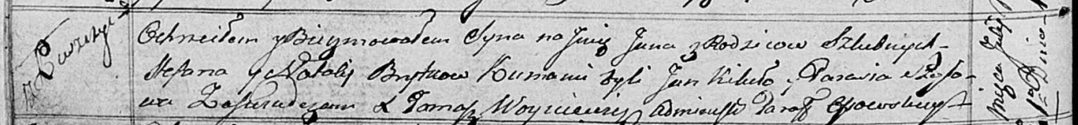

Осовская Покровская церковь. 1 июля 1817 года. Метрическая запись о крещении.

Brytko Jan – сын родителей с деревни Лустичи.

Brytko Stefan – отец.

Brytkowa Natalija – мать.

Kikiło Jan – кум.

Szosowa? Parasia – кума.

Woyniewicz Tomasz – ксёндз.